Лабораторная работа №9. Текстовый редактор emacs.

Операционые системы

Кочарян Никита Робертович

Содержание

# 1 Цель работы

Познакомиться с операционной системой Linux. Получить практические навыки рабо- ты с редактором emacs.

# 2 Задания

1. Ознакомиться с теоретическим материалом.
2. Ознакомиться с редактором emacs.
3. Выполнить упражнения.
4. Ответить на контрольные вопросы.

# 3 Выполнение лабораторной работы

1. Открываю emacs

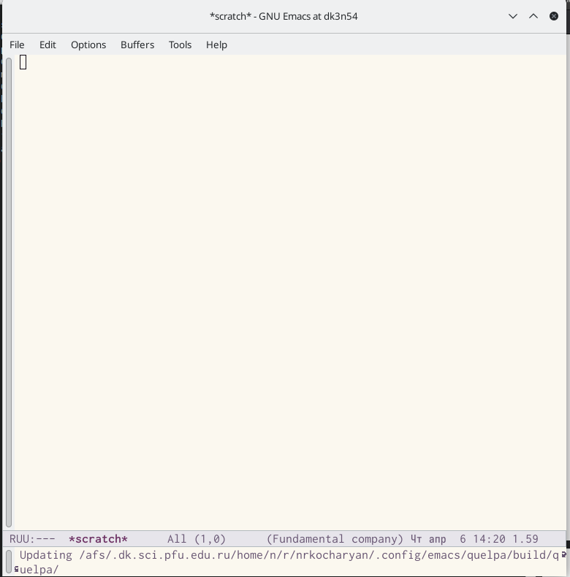

рис1

1. Создаю файл lab07.sh с помощью комбинации ctrl-x ctrl-f и набираю туда текст #!/bin/bash HELL=Hello function hello LOCAL HELLO=World echo $HELLO }echo $HELLO hello ; сохраня файл с помощью комбинации ctrl-x ctrl-s

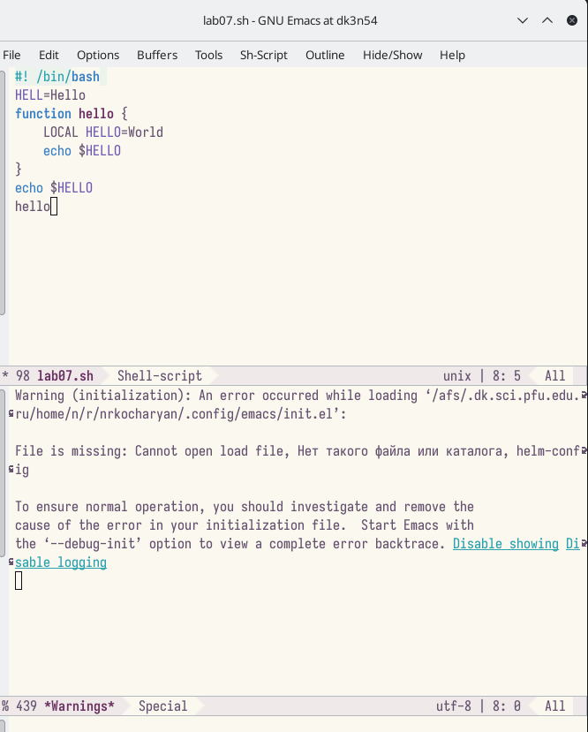

рис2

1. Вырезаю одной командой целую строку(C-k);вставляю эту строку в конец файла(C-y).

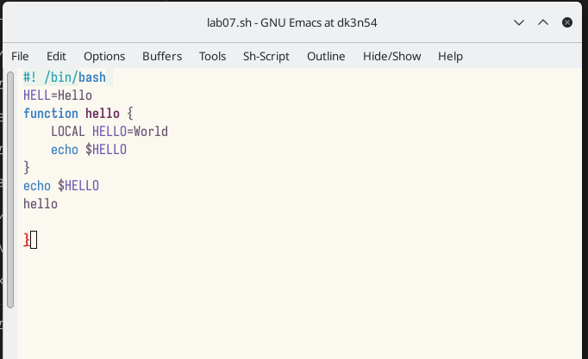

рис3

1. Выделяю область текста(C-space); копирую облать в буфер обмена(M-w); вставляю область в конец файла

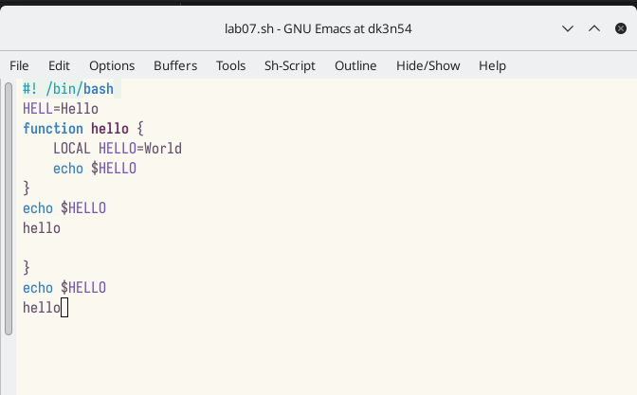

рис4

1. Вновь выделяю эту область и на этот раз вырезаю ее(C-w).

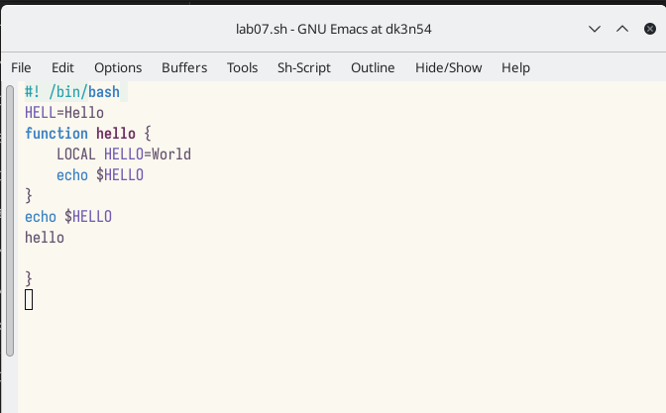

рис5

1. Отменяю последнее действие (C-/).

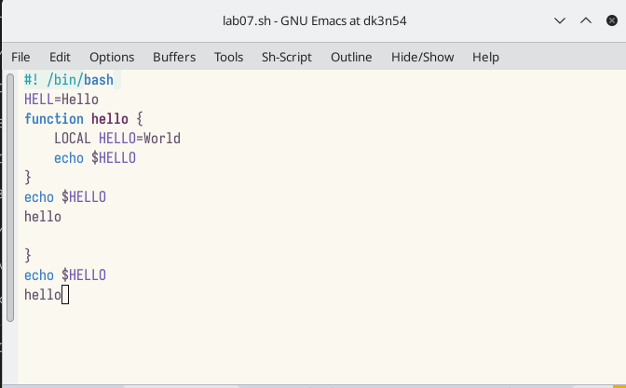

рис6

1. Перемещаю курсор в началос строки(C-a).

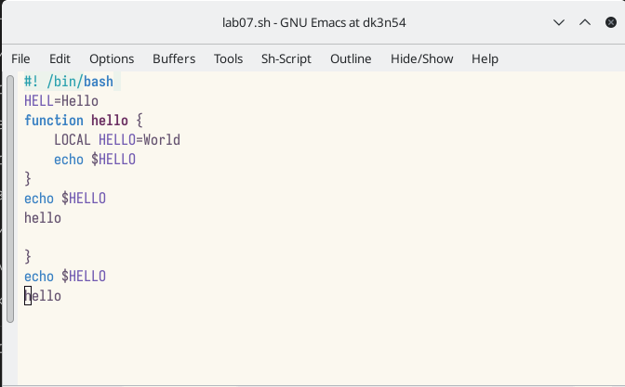

рис7

1. Перемещаю курсор в конец строки(C-e).

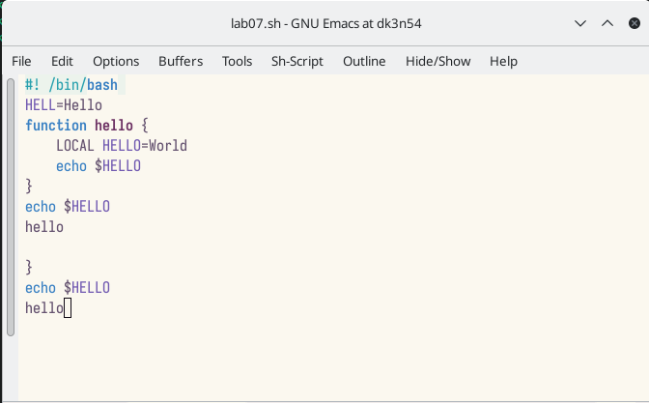

рис8

1. Перемещаю курсор в начало буфера(M-<).
2. Перемещаю курсор в конец буфера(M->0.
3. Вывести список активных буфферов на экран(C-x C-b).

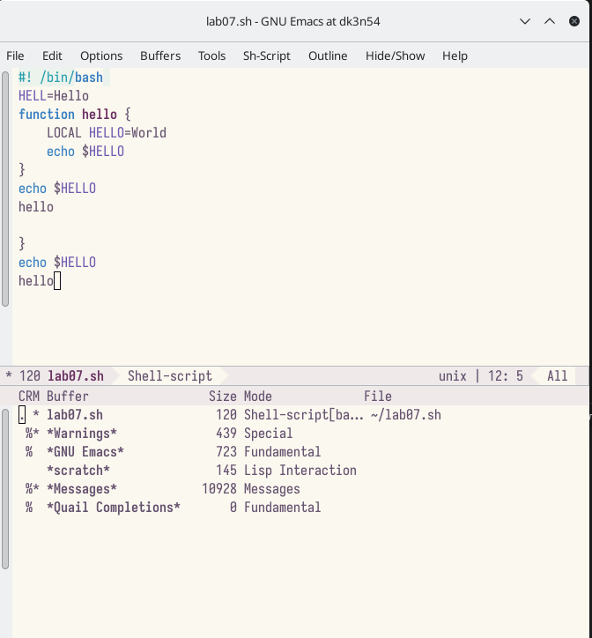

рис9

1. Перемещаюсь во вновь открытое окно (C-x) со списком открытых буферов и переключитесь на другой буфер.

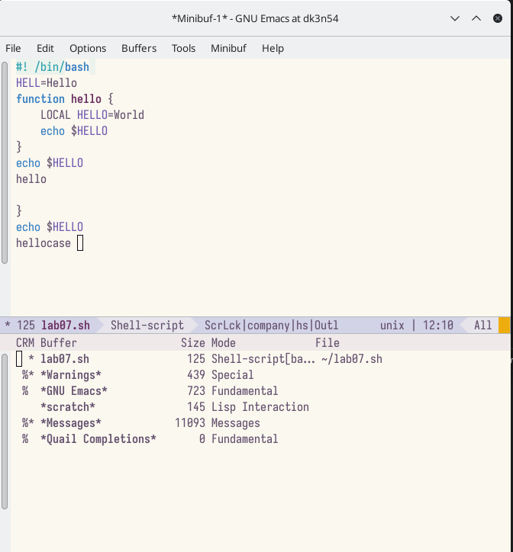

рис10

1. Закрываю это окно(C-x 0); Теперь вновь переключаюсь между буферами, мо уже без вывода их списка на экран (C-x b).

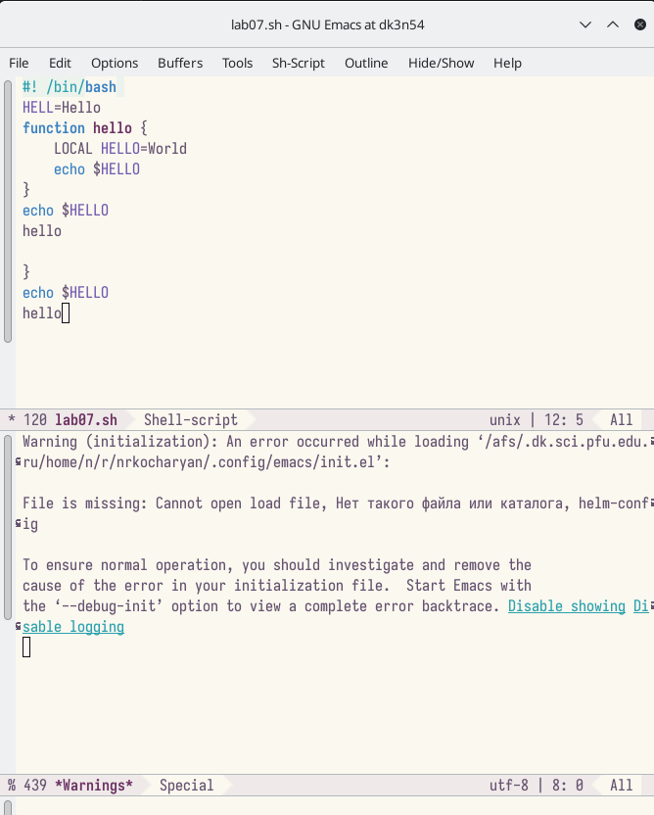

рис11

1. Делю фрейм на 4 части: разделите фрейм на два окна по вертикали (C-x 3), а затем каждое из этих окон на две части по горизонтали (C-x 2); В каждом из четырёх созданных окон открываю новый буфер (файл) и ввожу несколько строк текста.

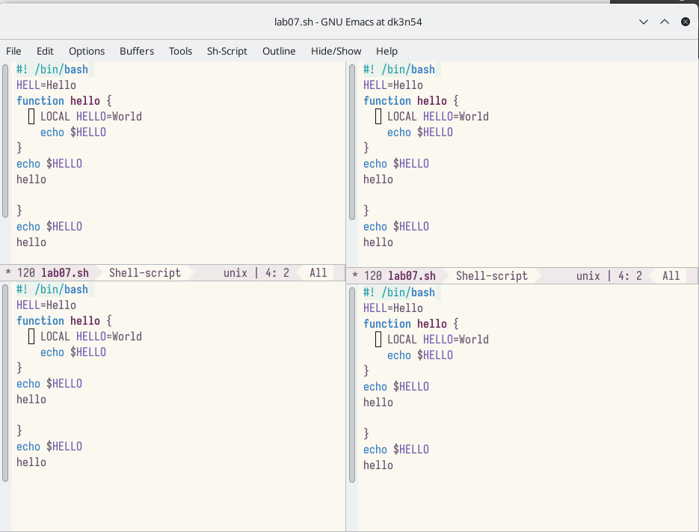

рис12

1. Переключаюсь в режим поиска (C-s) и нахожу несколько слов, присутствующих в тексте.э

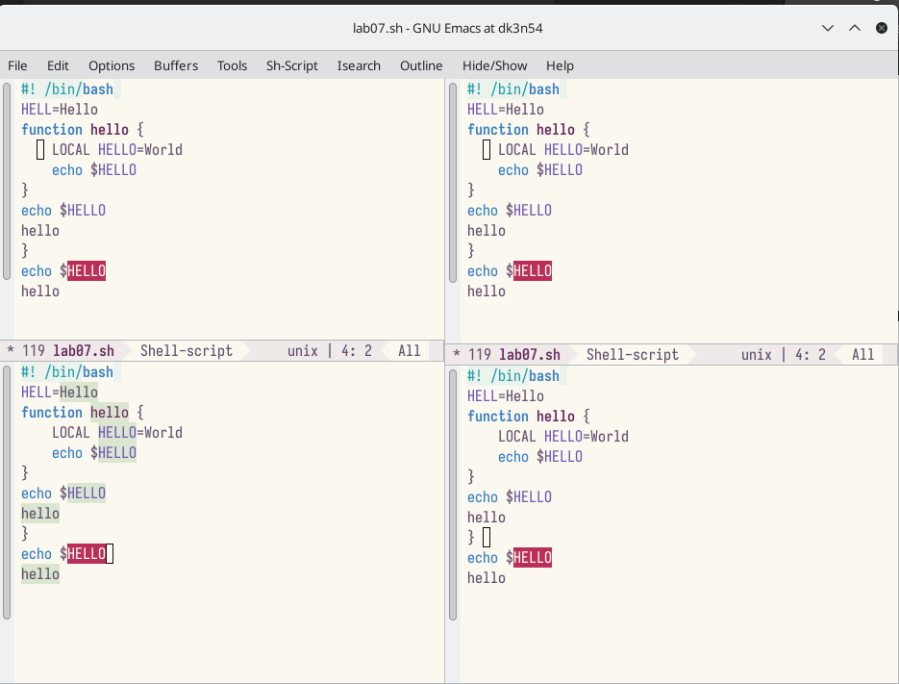

рис13

1. Переключаюсь между результатами поиска, нажимая (C-s); выхожу из режима поиска, нажав C-g.

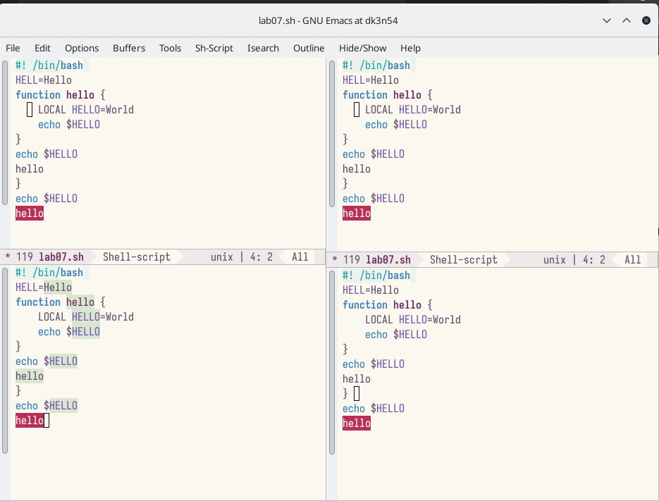

рис14

1. Перехожу в режим поиска и замены (M-%), ввожу текст, который следует найти и заменить, нажимаю Enter , затем ввожу текст для замены. После того как будут подсвечены результаты поиска, нажимаю ! для подтверждения замены.

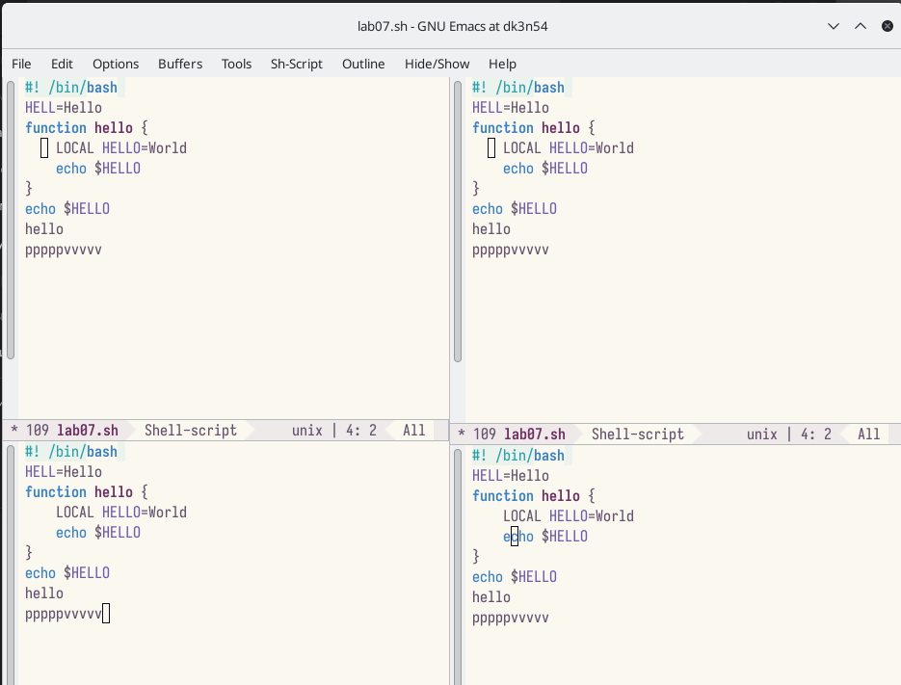

рис15

1. Пробую другой режим поиска, нажав M-s o.

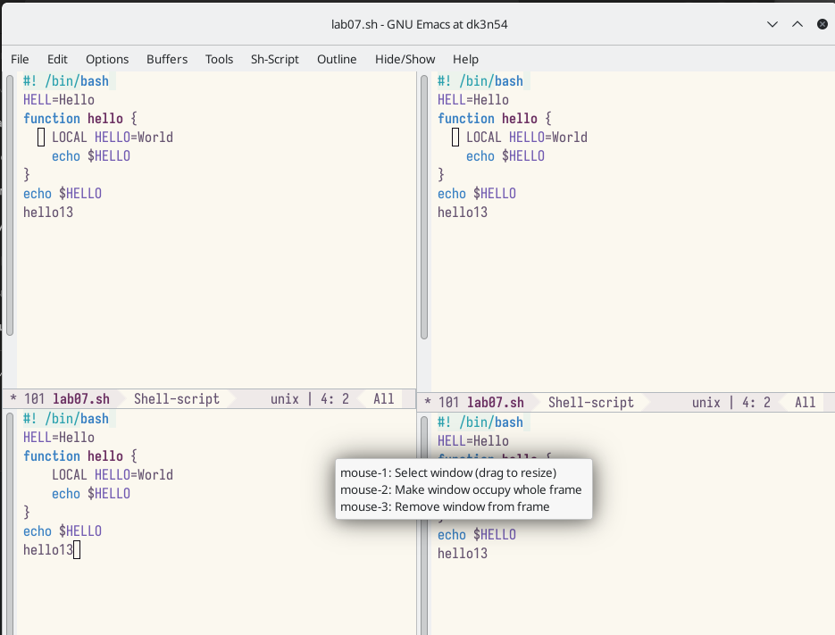

рис16

# 4 Контрольные вопросы

1. Кратко охарактеризуйте редактор emacs.
2. Какие особенности данного редактора могут сделать его сложным для освоения но- вичком?
3. Своими словами опишите, что такое буфер и окно в терминологии emacs’а.
4. Можно ли открыть больше 10 буферов в одном окне?
5. Какие буферы создаются по умолчанию при запуске emacs?
6. Какие клавиши вы нажмёте, чтобы ввести следующую комбинацию C-c | и C-c C-|?
7. Как поделить текущее окно на две части?
8. В каком файле хранятся настройки редактора emacs?
9. Какую функцию выполняет клавиша и можно ли её переназначить?
10. Какой редактор вам показался удобнее в работе vi или emacs? Поясните почему

# 5 Выводы

В ходе выполнения лабораторной работы №9 я познакомился с операционной системой Linux. Получить практические навыки работы с редактором Emacs